SPA для мозку

15 червня в Українському Домі відбудеться подія для людей майбутнього – п’ята конференція TEDxKyiv.

ТED (Technology, Entertainment, Design) – це відкрита платформа для поділу ідеями у різних галузях. Вперше відбулася у 1984 р. в Каліфорнії, з 2009-го локальні конференції проходять у багатьох містах планети – від Сан Франциско до Токіо (близько 7-ми тисяч станом на зараз). Подія відома у світі завдяки доступності виступів «talks» у мережі.

На ТED виступають винахідники, нобелівські лауреати, письменники, науковці, актори, музиканти, художники. Мета – поширення ідей, здатних змінювати світ. Виступи тривають до 18-ти хвилин, є науково-популярними за подачею. NASA, Світовий Банк, Ватикан, Британський парламент проводили конференції під своєю егідою.

Цьогорічна тема – «Інстинкт майбутнього» – це одноденна подорож у майбутнє в компанії його творців. Серед спікерів: Юрій Іващенко – фізик-астроном, що створив першу приватну обсерваторію в Україні; Максим Прасолов – один з творців сучасних міфів, автор роману в коміксах «Даогопак»; Володимир Колінько – кібернетик, розробник цифрових карт і ландшафтних ініціатив у столиці (Пейзажна дитяча алея); Оксана Стоєцька – співзасновник студії «Винахідник», яка навчає дітей робототехніці. Повний список доповідачів, інформацію про квитки, відео-записи попередніх подій – дивіться на сторінці tedxkyiv.com

Акредитаційна форма для ЗМІ (обов’язкова),
деталі – Катерина Македонська, k.makedonskaya@newsfront.com.ua,
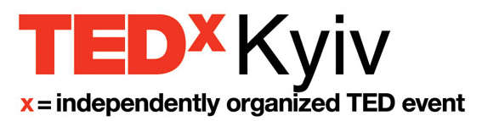
+38063 335 8750.

